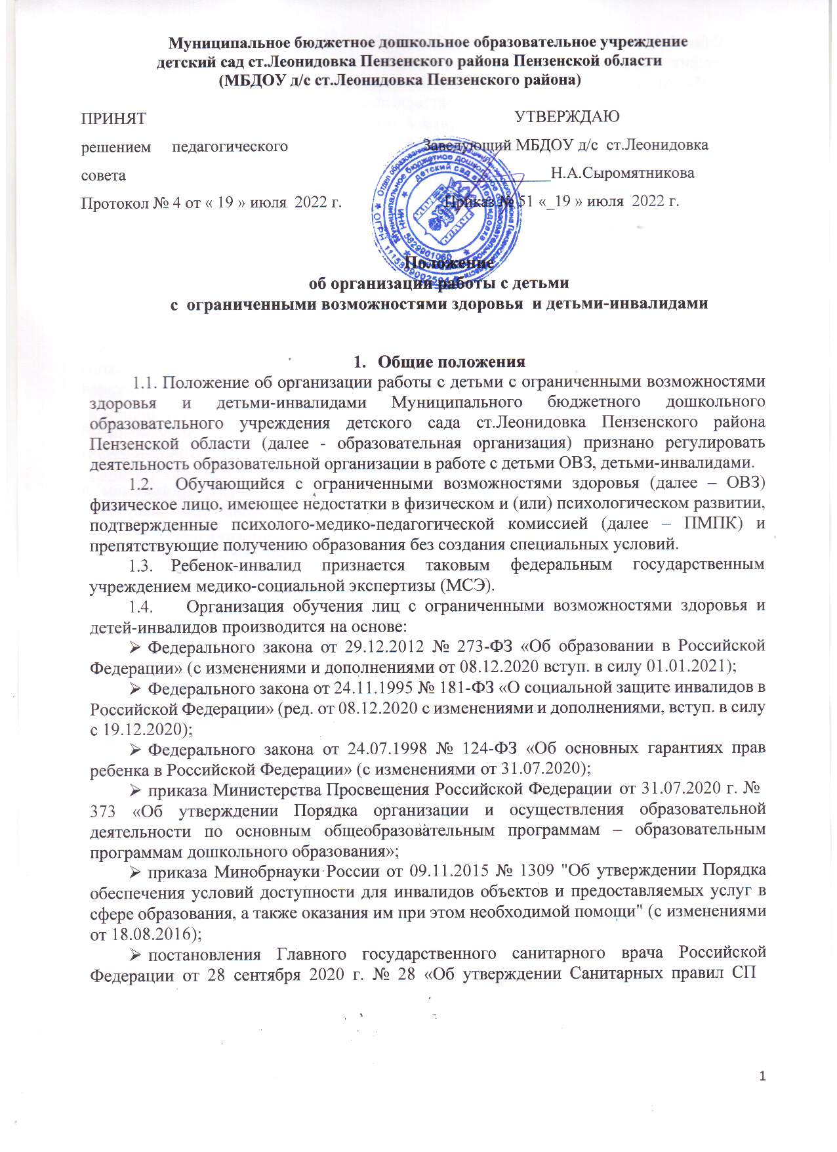

2.4.3648-20 «Санитарно-эпидемиологические требования к организациям воспитания и обучения, отдыха и оздоровления детей и молодежи»; постановления Главного государственного санитарного врача Российской Федерации от 28 января 2021 №2 « Об утверждении санитарных правил и норм СанПиН 1.2.3685-21 «Гигиенические нормативы и требования к обеспечению безопасности и (или) безвредности для человека факторов среды обитания»»;

* Закона Пензенской области от 04.07.2013 № 2413-ЗПО «Об образовании в Пензенской области» (с изменениями от 07.09.2020);
* Закона Пензенской области от 30.06.2009 № 1752-ЗПО «О реализации основных гарантий прав и законных интересов ребенка в Пензенской области» (с изменениями от 10.10.2016);
* постановления Правительства Пензенской области от 07.07.2017 №332-пП «О внесении изменений в государственную программу Пензенской области «Социальная поддержка граждан в Пензенской области на 2014-2020 годы» утвержденную постановлением Правительства Пензенской области от 30.10.2013 №805-пП (с последующими изменениями);
* приказа Министерства образования Пензенской области от 28.10.2013 № 552/01- 07 «Об утверждении Порядка регламентации и оформления отношений государственной и муниципальной образовательной организации и родителей (законных представителей) обучающихся, нуждающихся в длительном лечении, а также детей-инвалидов в части организации обучения по основным общеобразовательным программам на дому или в медицинских организациях»;
* Устава и других локально- нормативных актов образовательной организации.

# Организация образовательного процесса лиц с ОВЗ и детей-инвалидов

* 1. Обучающиеся имеют право на предоставление условий для обучения с учетом особенностей их психофизического развития и состояния здоровья, в том числе получение социально-педагогической и психологической помощи, бесплатной психолого-медико-педагогической коррекции.
  2. Дети с ОВЗ и дети-инвалиды получают образование в следующих формах:

1. в образовательной организации;
2. вне образовательной организации:

Для детей, нуждающихся в длительном лечении, детей-инвалидов, которые по состоянию здоровья не могут посещать образовательные организации, на основании заключения медицинской организации и письменного обращения родителей (законных представителей) обучение по образовательным программам дошкольного образования организуется на дому или в медицинской организации.

* 1. Для обучающихся с ОВЗ реализуются следующие образовательные программы:
* основная образовательная программа дошкольного образования, разработанная и утвержденная образовательной организацией;
* адаптированная образовательная программа, разработанная и утвержденная образовательной организацией;
  1. Коррекционная работа с обучающимися с ОВЗ должна быть направлена на:
* на обеспечение коррекции нарушений в развитии различных категорий детей с ОВЗ, оказание им квалифицированной помощи в освоении Программы;
* освоение детьми с ОВЗ Программы, их разностороннее развитие с учетом возрастных и индивидуальных особенностей и особых образовательных потребностей, социальной адаптации.
  1. Индивидуальная недельная образовательная нагрузка для воспитанников, обучающихся на дому, разрабатывается на основе недельной образовательной нагрузки, или учебного плана, реализуемого в образовательной организации.

Количество часов индивидуальной недельной образовательной нагрузки для воспитанников определяется образовательной организацией с учетом индивидуальных психофизических возможностей детей, обучающихся на дому, их возраста и рекомендаций психолого-медико-педагогической комиссии.

Расписание занятий согласовывается с родителями (законными представителями) ребенка и утверждается заведующим.

* 1. Реализация индивидуальных учебных планов может сопровождаться поддержкой тьютора (ассистента (помощника)) организации, осуществляющей образовательную деятельность, на основании рекомендации о необходимости предоставления услуг ассистента (помощника), тьютора для обучающегося с ОВЗ формулирует ПМПК, а обучающемуся, имеющему статус инвалида, – ПМПК и (или) МСЭ на основании рекомендаций ПМПК.
  2. Адаптированная образовательная программа – образовательная программа, адаптированная для обучения лиц с ОВЗ с учетом особенностей их психофизического развития, индивидуальных возможностей и при необходимости обеспечивающая коррекцию нарушений развития и социальную адаптацию указанных лиц.

Дети с ОВЗ принимаются на обучение по адаптированной образовательной программе только с согласия родителей (законных представителей) и на основании рекомендаций психолого-медико-педагогической комиссии.

* 1. В случае обучения по адаптированным образовательным программам в образовательной организации создаются специальные условия для получения образования указанными обучающимися.

Под специальными условиями, для получения образования обучающимися с ОВЗ, понимаются условия обучения, воспитания и развития таких обучающихся, включающие в себя использование специальных образовательных программ и методов обучения и воспитания, учебных пособий и дидактических материалов, специальных технических средств обучения коллективного и индивидуального пользования, предоставление услуг ассистента (помощника), оказывающего обучающимся необходимую техническую помощь, проведение групповых и индивидуальных коррекционных занятий, обеспечение [доступа](consultantplus://offline/ref%3D1FA58317ADD3FF4BE85B2860787EE6B27544B521A5DF5897A93C693D4F39233CA16A4BEC524B7DA4uFZ0M) в здания образовательной организации и другие условия, без которых невозможно или затруднено освоение образовательных программ.

Доступность образовательной среды образовательной организации предполагает: доступность для обучающихся с ОВЗ всех помещений, где осуществляется образовательная деятельность; свободный доступ детей к играм, игрушкам, материалам, пособиям, обеспечивающим все основные виды детской активности.

При создании условий для работы с детьми-инвалидами, должна учитываться индивидуальная программа реабилитации ребенка-инвалида.

* 1. За присмотр и уход за детьми-инвалидами, детьми с задержкой психического развития родительская плата не взимается.

# Особенности реализации образовательных программ

* 1. Образование обучающихся с ОВЗ и ребенка-инвалида может быть организовано совместно с другими обучающимися (инклюзивно).
  2. Группа компенсирующей направленности комплектуются на основании

заключения ПМПК и заявления родителей (законных представителей) о согласии на обучение в группе для обучающихся с ОВЗ.

* 1. Комплектование детей в группах производится с учетом требований Санитарных правил СП 2.4.3648-20 «Санитарно-эпидемиологические требования к организациям воспитания и обучения, отдыха и оздоровления детей и молодежи», установленных постановлением Главного государственного санитарного врача Российской Федерации от 28 сентября 2020 г. № 28
  2. При необходимости проводится коррекционная работа детей с ОВЗ. Такая работа осуществляется на основе адаптированной образовательной программы или программы коррекционной работы, являющейся разделом основной образовательной программы дошкольного образования.
  3. Психолого-педагогическое сопровождение ребенка с ОВЗ осуществляют педагог-психолог, учитель-дефектолог, учитель-логопед.
  4. Обследование детей с ОВЗ по окончании ими освоения основных или адаптированных образовательных программ, осуществляется в ПМПК по письменному заявлению родителей (законных представителей) или по направлению образовательных организаций с письменного согласия родителей (законных представителей).

# Участники образовательных отношений

* 1. Участниками образовательных отношений в образовательной организации являются обучающиеся, родители (законные представители) обучающихся, педагогические работники и их представители, организации, осуществляющие образовательную деятельность.
  2. Обучающиеся имеют право на:

1. уважение человеческого достоинства, защиту от всех форм физического и психического насилия, оскорбления личности, охрану жизни и здоровья;
2. предоставление условий для обучения с учетом особенностей их психофизического развития и состояния здоровья;
3. развитие своих творческих способностей и интересов.

4.5. Родители (законные представители) имеют право:

1. знакомиться с содержанием образования, используемыми методами обучения и воспитания, образовательными технологиями;
2. защищать права и законные интересы обучающихся;
3. получать информацию обо всех видах планируемых обследований (психологических, психолого-педагогических) воспитанников, давать согласие на проведение таких обследований или участие в таких обследованиях, отказаться от их проведения или участия в них, получать информацию о результатах проведенных обследований воспитанников;
4. присутствовать при обследовании детей психолого-медико-педагогической комиссией, обсуждении результатов обследования и рекомендаций, полученных по результатам обследования, высказывать свое мнение относительно предлагаемых условий для организации обучения и воспитания детей.

4.3. Педагогический работник имеет права, предусмотренные законом РФ «Об образовании в Российской Федерации».

# Порядок управления

5.1. Заведующий осуществляет общее руководство воспитанием и обучением детей с ОВЗ и детей-инвалидов, координирует деятельность коллектива образовательной организации и специалистов, осуществляет систематический контроль эффективности работы.